

סיור ביטחון לאומי ~ חברה וביטחון בירושלים

אתגרי ירושלים של אמצע במציאות מורכבת

"קום התהלך בארץ לאורכה ולרוחבה כי לך אתננה" (בראשית י"ג)

יום שני ~ 29 נובמבר 2021~ כה' כסלו תשפ"ב

60 משתתפים;
תוכנית סיור:

- 07:00 – התכנסות באר שבע, התארגנות ונסיעה לירושלים.
- 08:45 – הגעה למוזיאון ידידי ישראל, קפה וכריכים (רחוב יוסף ריבלין 20 נחלת שבעה )
- דברי פתיחה ומטרות הסיור / נצ"מ בדימוס גדעון מור.
- 09:30 - סיור במוזיאון והדגשת הערך -"הנני", האם השירות בקמ"ג, שליחות או משלח יד?
- 11:00 - סיור רגלי; בית הקברות המוסלמי/ מוזיאון לסובלנות / ממילא / הרצל / שער יפו /
- גבולות 48- גבולות 67, דילמות ואתגרים בין עיר חצויה /מערב למזרח העיר ;
- על הכרעה היסטורית שיצרה מציאות בלתי אפשרית בעיר מעורבת ומורכבת !
- 12:30 - סיור בהר הבית / דתות וביטחון לאומי, מהו קדוש וקדושה ? גבולות האגן הקדוש ? ואיך מתארגנים ומתפקדים, בתוך ריבונות אלוהית בשטח ? .
- 13:45 - סיור מבט 2000 -משלט העיר העתיקה, אזור אורבני צפוף עם מתח דתי ובין עדתי, מותנה בסטאטוס אירועים והקורונה.
- 14:30 - נסיעה למחנה יהודה לארוחת צהרים.
- 15:00 - ארוחת צהרים מסעדת עזורה (כשר, בשרי )
- 16:30 – סיור מחנה יהודה טעימות עם סיפור גדול של החברה הישראלית.
- 17:30 – סיום סיור ונסיעה טובה
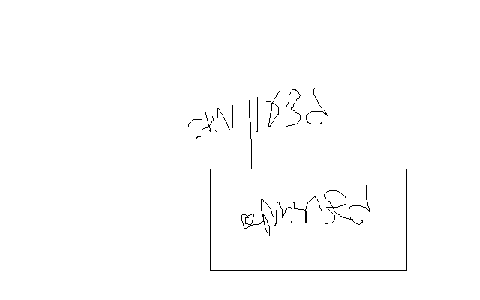
~ סיור פורה ומוצלח ~

נצ"מ דימ' גדעון מור
ג - מ ידע

